Итоги работы территориальных общественных самоуправлений на территории Пыталовского муниципального округа в 2024 году
В 2024 году 10 ТОС Пыталовского муниципального округа стали победителями областного конкурса проектов ТОС. На реализацию проектов было выделено 3 536,3 тыс. руб. из областного бюджета.
В результате реализации проекта «Порядок во всем» ТОС «Домашний уют» была произведена замена лестниц с площадками и разборка кирпичного сарая, расположенного на территории ТОС. Со времен постройки дома сараи были у всех владельцев квартир дома № 42 по ул. Красноармейская. Жители дома пользуются ими постоянно. Здесь они хранят свои велосипеды и прочий необходимый инвентарь. Сараи давно потеряли свой эстетический вид и требовали ремонта. Также в рамках проекта приобретены и установлены 2 скамейки. Реализация проекта позволила улучшить внешний вид территории, обеспечила безопасность передвижения граждан возле сараев.

Проект «Благоустройство территории вокруг Носовского дома культуры» ТОС «Радуга». На прилегающей территории возле дома культуры выпилены деревья, приобретены урны, установлены новые двери в общественном туалете. Реализация проекта стала возможна благодаря участию ТОС в муниципальном конкурсе грантов.
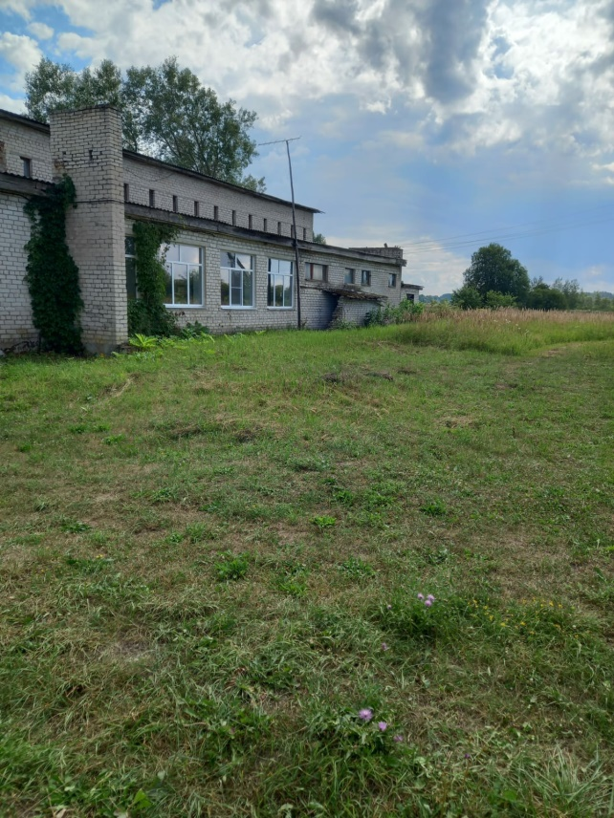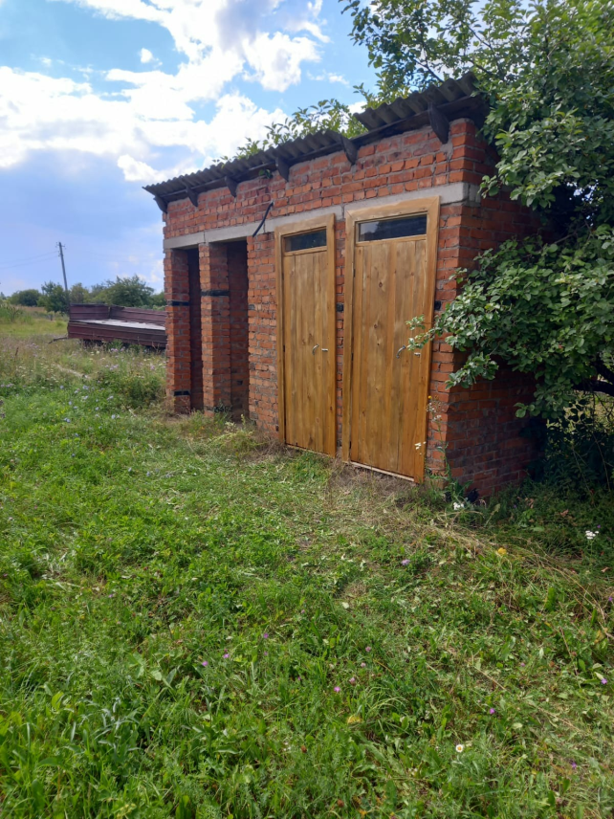
Проект «Культура малой родины» ТОС «Городок». Цель проекта: сохранение культуры на селе. Вышгородецкий СДК является учреждением культуры в деревне, который объединяет в себе досуговый центр, площадку для развития народного творчества, а также является центром коммуникации для населения. В учреждении произведена замена старых окон на новые и современные в зрительном зале и фойе.
Было стало
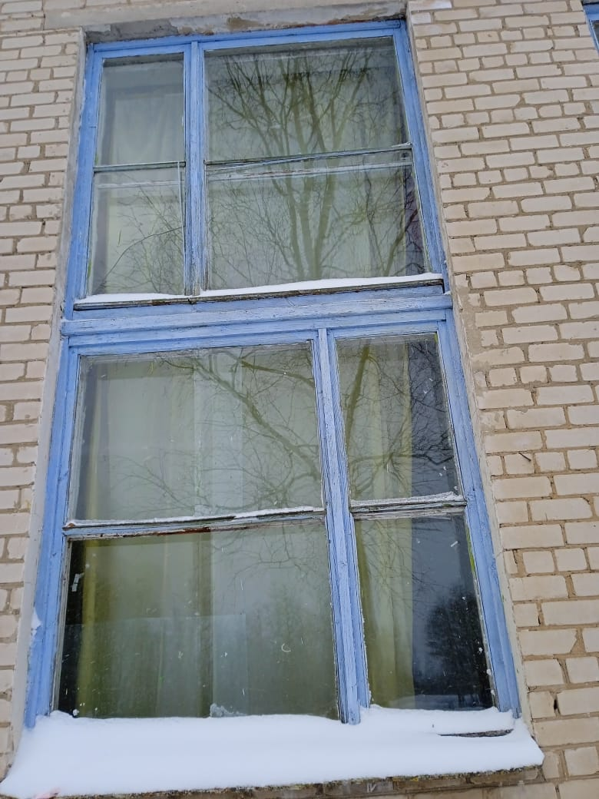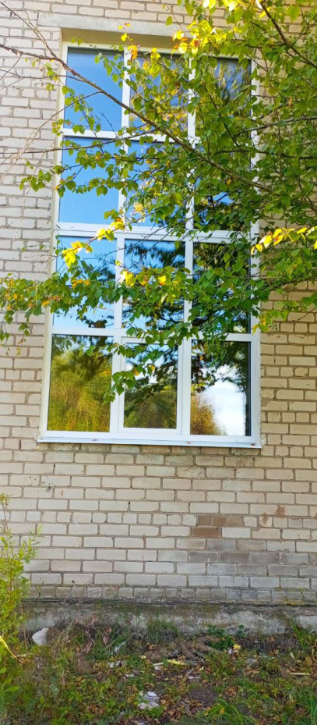

Примером отличной работы ТОС «Дружные соседи» стала реализации проекта «Берег мечты: продолжение». Целью проекта было благоустройство прибрежной полосы для организации досуга людей и проведения совместных мероприятий. Мероприятия, которые были выполнены: устройство дорожки, установка мангала, стола, скамеек, урны и качели. Хочется отметить, что жители дома №2 по ул. Белорусской реализуют уже четвертый проект на своей территории. В результате реализации проекта «Берег мечты» в 2023 году была благоустроена часть прибрежной территории. Теперь здесь расположена не только спортивная площадка с тренажерами, но и есть место, где можно отдухнуть летом, встретить Новый год в компании соседей. Жители тщательно следят за соблюдением порядка на этой территории.
Было
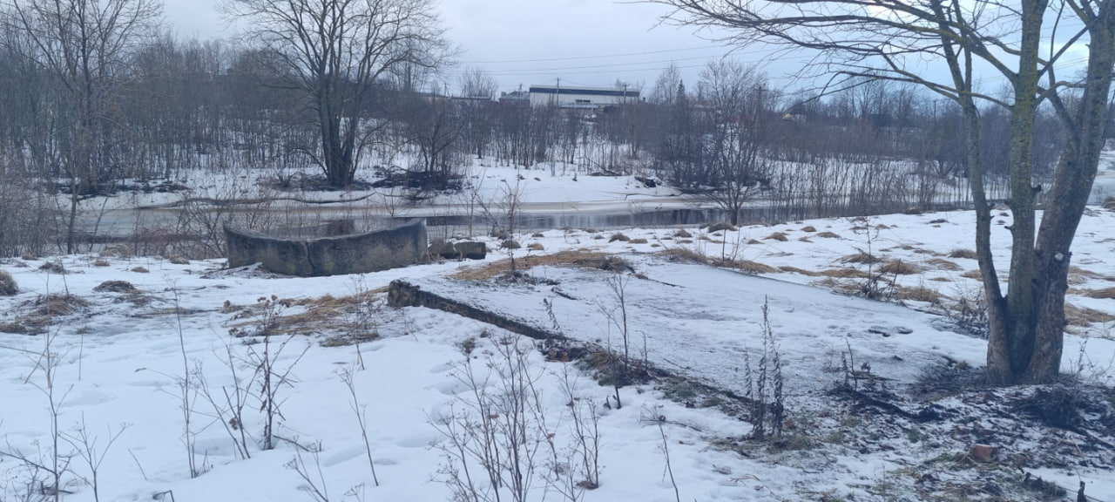
стало
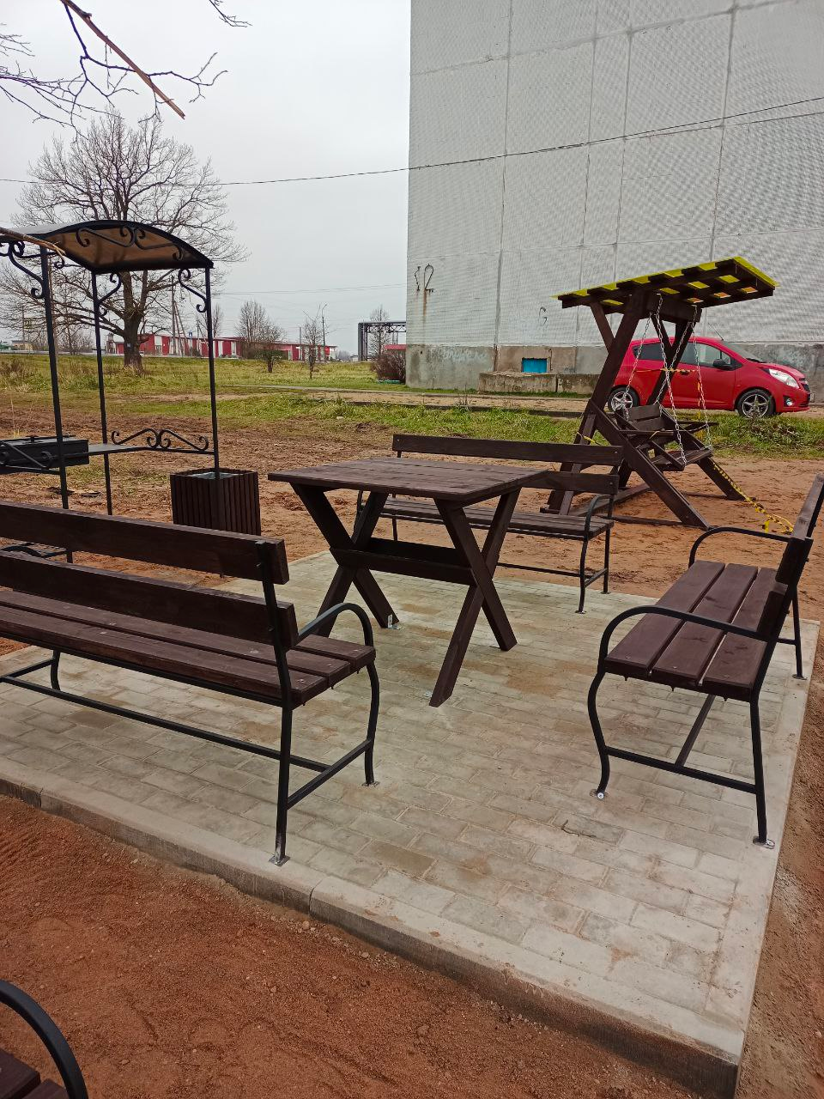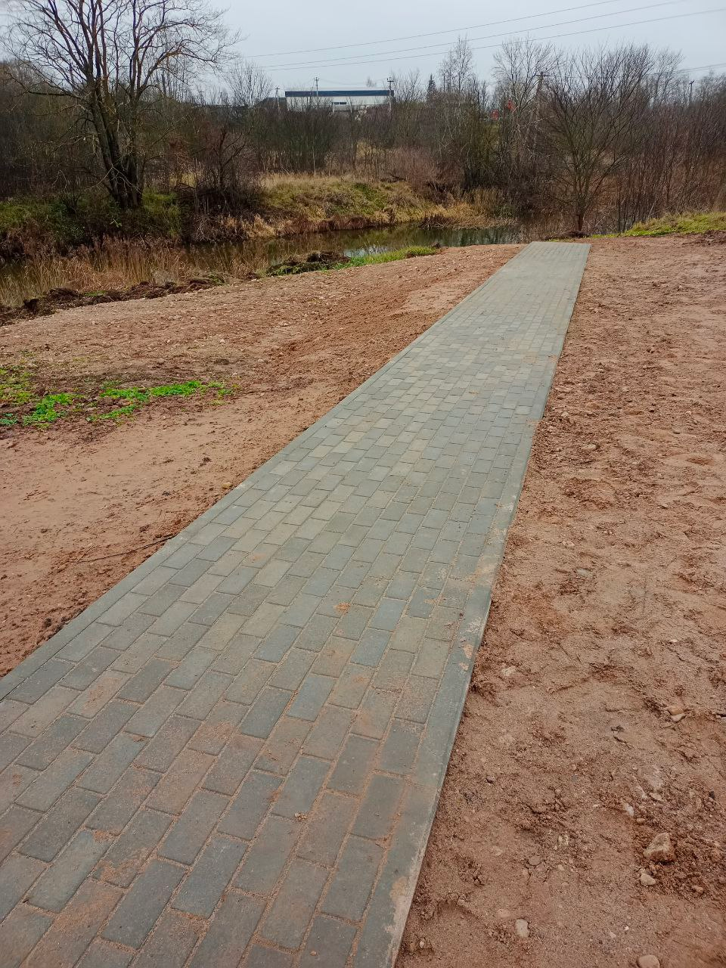

Активные жители деревни Носово, объединившись в ТОС «Радуга», реализовали проект «Обустройство парка памяти участникам СВО с местами для отдыха и общения». В рамках проекта выполнены работы по обустройству дорожки из брусчатки, устновлен железный мостик, скамейки, фонарь для освещения, посажены туи и кипарисовик. Памятная стела увековечила память Раловец Валилия Васильевича, погибшего при исполении воинского долга 20.01.2024 года. В день неизвестного солдата состоялось открытие парка памяти. 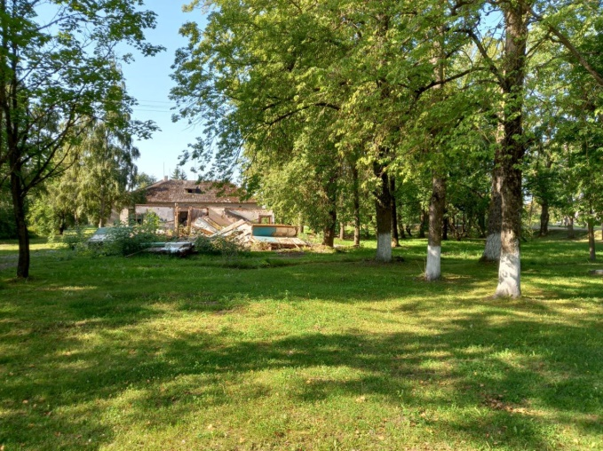 было
стало
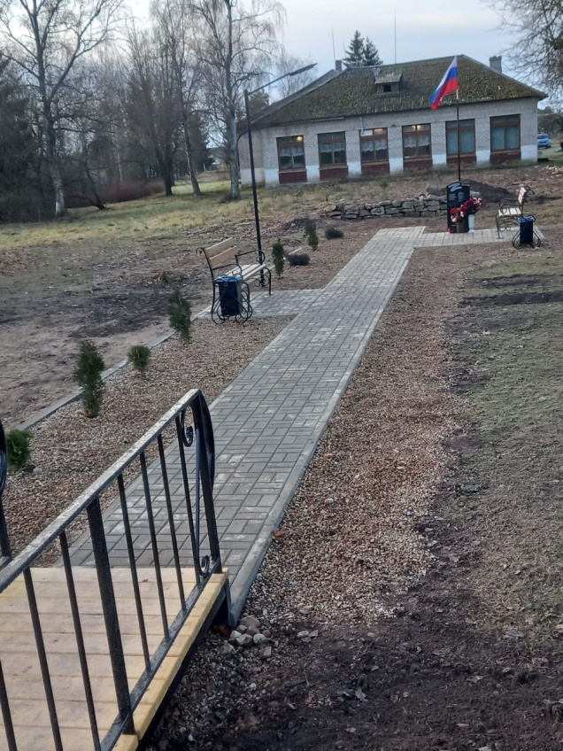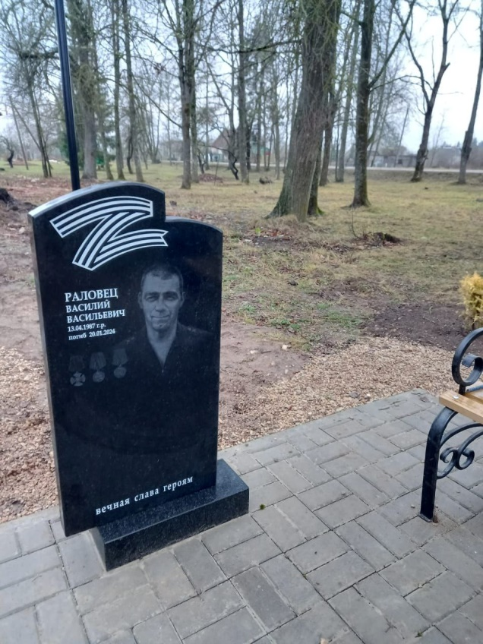
Благодаря активности жителей 3 ТОСов Пыталовского муниципального округа на дворовых территориях многоквартирных домов появилось новое игровое оборудование и уличные тренажёры. По проекту «Счастливое детство» ТОС «Движение вперед» во дворе ул. Юнкерова, д.15 появились 3 уличных тренажёра, карусель, песочница и диван.
Во дворе д.2 ул. Железнодорожной установлен детский игровой комплекс, песочница, машинка. На данной территории активные жители ТОС «Железнодорожник» реализовали проект «Нормальная жизнь».
Большой радостью для детей из пос. Белорусский стало появление нового детского игрового оборудования (качалка-балансир, песочница, карусель, спортивный элемент), которое установлено по проекту «Крылатые качели» ТОС «Вместе.
Данные примеры еще раз доказывают эффективность работы ТОСов на своих территориях.
Жители, объединившиеся в ТОС «Дружба», благодаря выигранному областному гранту, софинансированию их местного бюджета и помощи УК «Партнер» реализовали проект «Безопасность и уют» по двум направлениям:
- «Безопасность» – ремонт ступенек деревянных лестниц в подъезде дома №15а по ул. Шафранского;
- «Уют» - установка игровых элементов на детской площадке возле дома №13 по ул. Шафранского.

